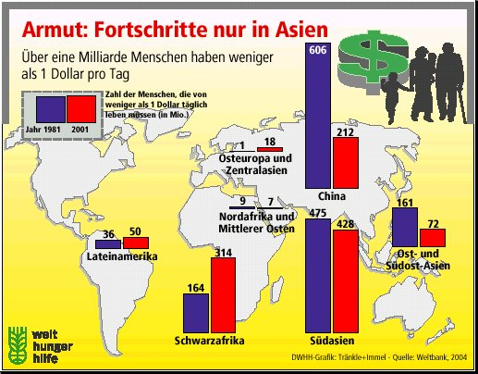

Armut: Fortschritte nur in Asien

Über eine Milliarde Menschen leben von weniger als einem Dollar pro Tag

Vor zwanzig Jahren lebten rund 1,5 Milliarden Menschen von weniger als einem Dollar am Tag. Das waren damals 40 Prozent der Weltbevölkerung. Heute gelten etwa 1,1 Milliarden Menschen als extrem arm, entsprechend 21% aller Erdbewohner. Die Weltbank führt diesen Erfolg vor allem auf die rasante wirtschaftliche Entwicklung in Südostasien und insbesondere in China zurück. Dagegen hat sich die Situation in Afrika verschlechtert – und in Osteuropa und Zentralasien hat sich extreme Armut überhaupt erst seit der Öffnung des so genannten Ostblocks entwickelt.

Betrachtet man freilich die Zahl der Menschen, die weniger als zwei Dollar täglich zur Verfügung haben, ergibt sich seit 1981 ein Anstieg von damals knapp 1,6 auf heute über 2,1 Milliarden – und diese Zahl wächst weiter. Anders ausgedrückt: Jeder dritte Bewohner der Erde lebt von weniger als zwei Dollar am Tag. Besonders bedrückend ist die Lage in Afrika südlich der Sahara und in Südasien – dort sind es drei Viertel aller Einwohner.

Die Fortschritte in China und Südostasien führen die Experten nicht nur auf das bloße Wirtschaftswachstum in diesen Ländern zurück. Erfolgreich waren nur die Staaten, die Wachstum mit Investitionen ins Bildungs- und Gesundheitswesen verbanden. Die Errungenschaften von Wirtschaftswachstum allein „erreicht die Armen in der Regel nur langsam“ heißt es in einer Studie der Weltbank.

Weit entfernt scheint das Ziel der Vereinten Nationen, bis zum Jahr 2015 die Zahl der extrem Armen zu halbieren. Auch die angestrebte drastische Senkung der Kindersterblichkeit und Grundschulbildung für alle Kinder dürfte nicht erreichbar sein.

Die Weltbank macht dafür auch die Handelsschranken und die Agrarsubventionen der reichen Länder verantwortlich. Rund 70 Prozent der Bevölkerung in den ärmsten Ländern arbeiten in der Landwirtschaft. Doch die Exportchancen für Agrarprodukte aus diesen Ländern sind schlecht. Den Weg aus dieser Misere zeigt die Weltbank ebenfalls auf: Die Industrieländer müssten ihre Importbeschränkungen lockern und darauf verzichten, hoch subventionierte Agrarprodukte zu Dumpingpreisen auf den Weltmarkt zu werfen. Doch es gibt keine Anzeichen dafür, dass die reichen Länder dazu bereit sein könnten.
--------------------------------
Quelle: Deutsche Welthungerhilfe, Grafikdienst
http://www.welthungerhilfe.de/WHHDE/aktuelles/infografiken/index.html

